图表3：实现高压快充的三类系统架构对比

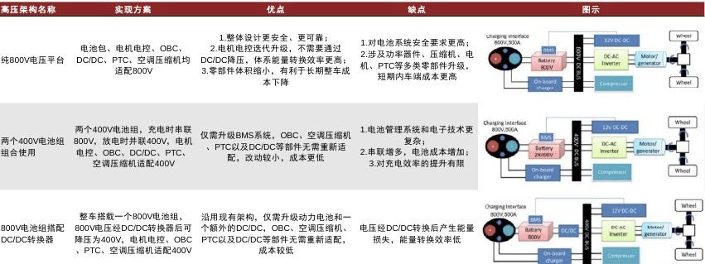

各车企加速布局800V高压快充，2023有望成为放量元年。自2019年保时捷Taycan全球首 次推出800V高电压电气架构以来，全球车企开始加速布局800V高压充电平台技术并发布相 关车型，以图抢占大功率快充新高地。

